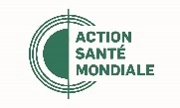 |  |  |  |  |  |  |  |  |  |  | 
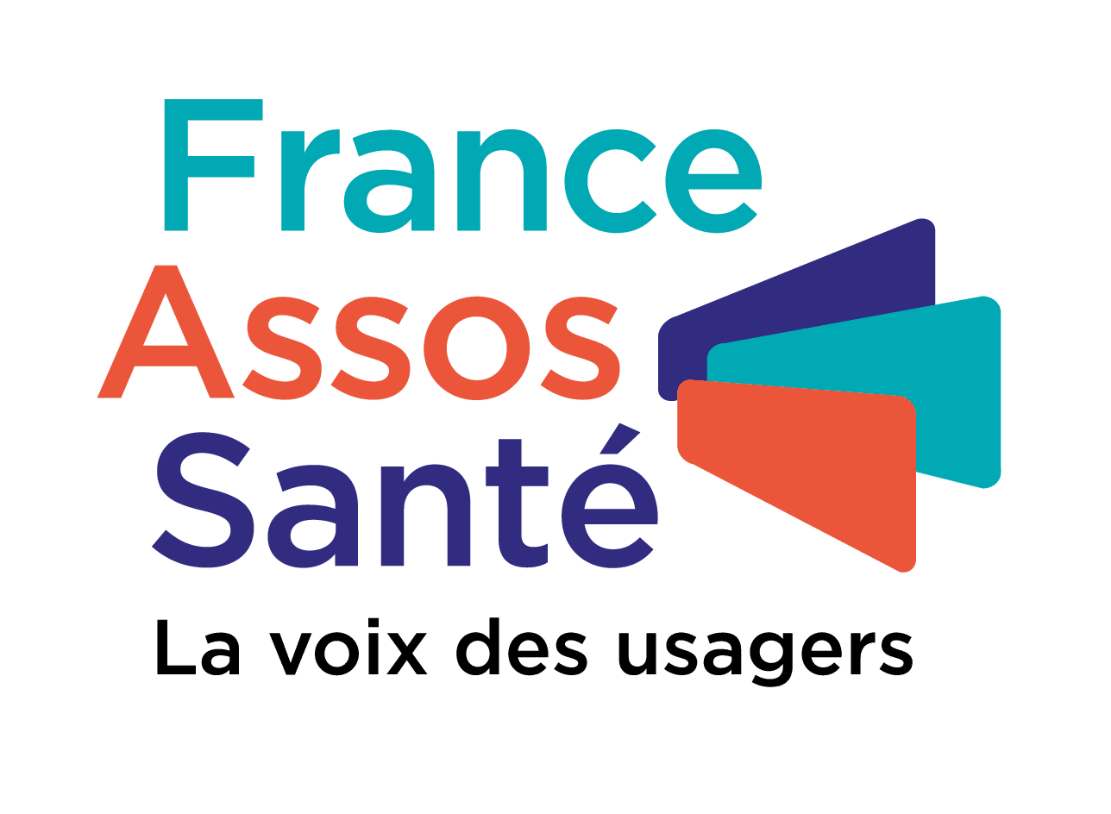 |  | 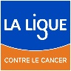 |  |  |  |  |  |  |  | 
 |  |  |  |  |  |  |  |  | 

Communiqué de presse

14 associations publient une ordonnance pour garantir l’accès et maîtriser les prix des médicaments

14 associations publient ce 13 mai un document intitulé “L’ordonnance de la société civile pour une nouvelle politique du médicament. Garantir l’accès, maîtriser les prix.” Elles alertent sur les difficultés d’accès aux produits de santé pour les patients-es, proposent des solutions concrètes aux décideurs-ses publics-ques et incitent à la mobilisation.

Face à l’inadéquation des politiques du médicament aux besoins de santé publique, dont témoignent notamment les pénuries de médicaments en France, 14 associations publient ce 13 mai une ordonnance de la société civile. L’objectif de ce collectif composé d’associations de santé, de soignants-es, de patients-es et d’organisations impliquées dans la recherche et le développement de médicaments est de défendre un système de santé basé sur les besoins des patients-es et l’accès pérenne aux produits de santé.

Forts-es de leur expertise sur les enjeux pharmaceutiques et nourris-es par le vécu des personnes malades, les auteurs-rices du document exposent un constat critique accompagné de propositions pour avancer vers des solutions concrètes à l’échelle nationale, via les lois de financement de la sécurité sociale, et à l’échelle européenne où une révision des réglementations pharmaceutiques est en cours.

A travers 15 articles, les auteurs-rices de cette ordonnance s’intéressent ainsi à tous les aspects des politiques du médicament : de la recherche fondamentale à la perte de contrôle démocratique sur l'utilisation des ressources publiques, en passant par la révision de la législation pharmaceutique européenne ou l’accès à l’innovation thérapeutique.

Nous demandons une meilleure transparence et régulation du marché pharmaceutique.

Consulter dans son intégralité “L’ordonnance de la société civile pour une nouvelle politique du médicament. Garantir l’accès, maîtriser les prix.”

Cette contribution se veut une ressource tant pour les responsables politiques et administratifs, que pour les médias, la société civile, les personnes malades et les usagers-ères du système de santé, ainsi que pour les acteurs-rices industriels-les, dont les petites et moyennes entreprises qui jouent un rôle central dans les politiques pharmaceutiques nationales.

Prix et accès aux médicaments : une mobilisation pour garantir le droit à la santé pour tous-tes

Ce travail s’inscrit dans la continuité de la mobilisation de la société civile sur le prix et l’accès aux médicaments en France débutée il y a dix ans. En 2014, un nouveau traitement contre l’hépatite C, le sofosbuvir (Sovaldi), arrive sur le marché. Son prix, trop élevé pour l’assurance maladie, entraîne de la part de l’Etat la mise en place inédite d’un dispositif de rationnement et de sélection des patients-es susceptibles de recevoir ce nouveau médicament.

Le marché français devient, dans les années qui suivent, le théâtre de l’arrivée successive de médicaments aux prix toujours plus élevés. Plusieurs associations de patients-es, de soignants-es, de consommateurs-rices ou d’étudiants-es se réunissent en 2018 pour rédiger ensemble un livre blanc “Médicaments et progrès thérapeutiques : garantir l’accès, maîtriser les prix”.

Six années plus tard, nous ne pouvons que constater que les recommandations pour plus de transparence dans le marché pharmaceutique, et notamment de renforcement du contrôle des prix et de la qualité des médicaments innovants, n’ont pas été appliquées.

Convaincues de l’importance de ne pas laisser le débat et ces enjeux d'intérêt général exclusivement réduits à un dialogue entre l’Etat et les industriels du médicament, les associations enjoignent la société civile à se mobiliser. Il en va de la garantie du droit à la santé pour tous-tes, passant par un égal accès aux soins.

Contacts presse :

AIDES : Ophélie Levasseur - olevasseur@aides.org - 07 62 37 86 00 / Charly Dincher – cdincher@aides.org
Action Santé Mondiale : Gautier Centlivre - gcentlivre@ghadvocates.org - 07 70 00 28 81
France Assos Santé : Catherine Simonin - csimonin@france-assos-sante.org - 06 83 12 19 60
initiative Médicaments contre les Maladies Négligées – DNDi : Frédéric Ojardias – fojardias@dndi.org
La Ligue contre le Cancer : Sandrine Jobin - sandrine.jobbin@ligue-cancer.net - 06 70 79 17 11
Médecins du Monde : Djéné Diané - djene.diane@medecinsdumonde.net - 06 09 17 35 59
Open Insulin France : Louise Lassalle - louise@openinsulin.org - 06 52 12 75 23

Prescrire : Pierre Chirac - presse@prescrire.org - 06 33 35 78 12
UFC-Que Choisir : Maria Roubtsova - mroubtsova@quechoisir.org - 01 44 93 19 98
Vaincre la Mucoviscidose : Pierre Gérard - pgerard@vaincrelamuco.org - 07 52 05 34 96

Action Santé Mondiale, AFM-Téléthon, AIDES, Association française des hémophiles, DNDi, France Assos Santé, la Ligue contre le cancer, Médecins du Monde, Open Insulin France, Prescrire, Renaloo, UAEM, UFC-Que Choisir, Vaincre la Mucoviscidose.

